**EXMO. SR. PRESIDENTE DA CÂMARA MUNICIPAL DE SUMARÉ**

Indico ao Exmo. Sr. Prefeito, que seja determinado à Secretaria competente, que proceda manutenção e regularização asfáltica pois está com afundamento de solo **na Avenida Emilio Bosco próximo a entrada do condomínio Camanducaia N°3390 no Bairro Jardim das Estancias “MATÂO”.**

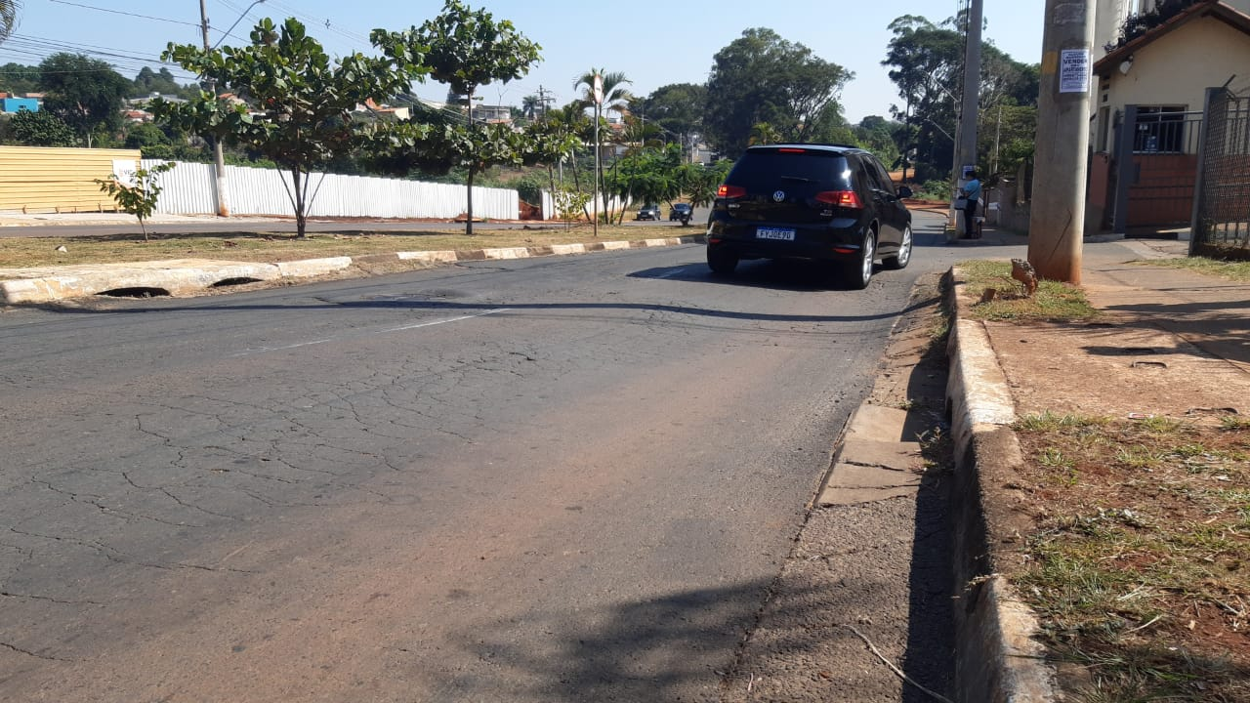



Considerando várias solicitações recebidas por munícipes, e após diligência realizada no local, este vereador constatou a necessidade da realização dos serviços supramencionados afundamento de solo próximo a galeria de águas pluviais.

**Sala de Sessões, 13 de maio de 2022**

